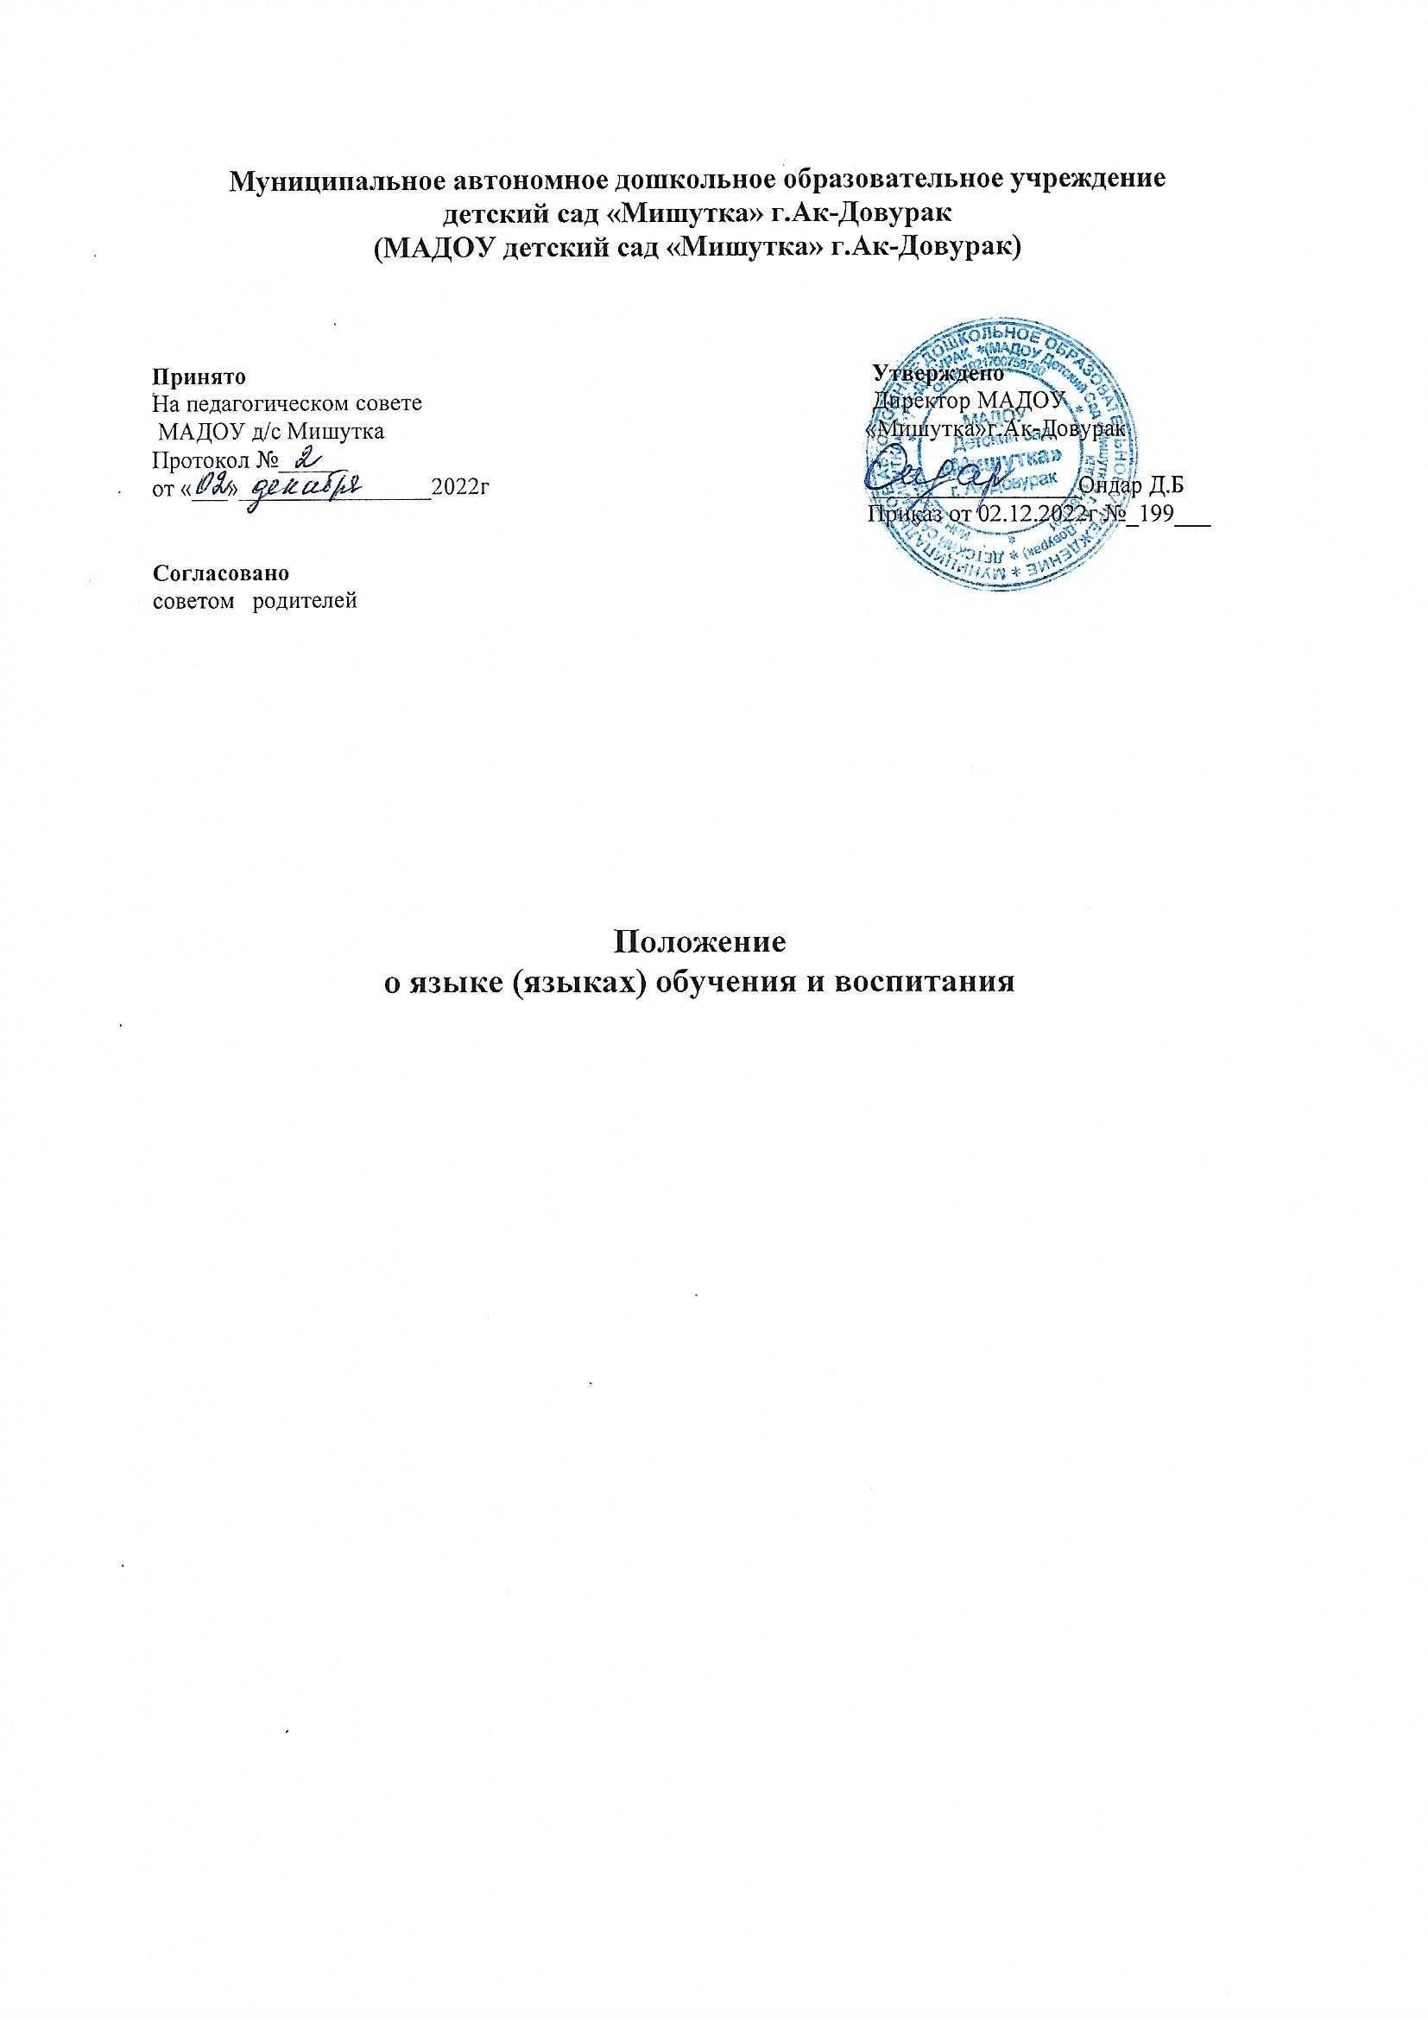

1. Общие положения
1.1. Настоящее положение о языке обучения и воспитания (далее — положение) разработано в соответствии с Федеральным законом от 29.12.2012 № 273-ФЗ «Об образовании в Российской Федерации», Уставом Муниципального автономного дошкольного образовательного учреждения детский сад «Мишутка» (далее — детский сад).
1.2. Положение устанавливает языки образования и порядок их выбора родителями
(законными представителями) несовершеннолетних обучающихся при приеме на обучение по образовательным программам дошкольного образования.
2. Язык (языки) обучения
2.1. Образовательная деятельность в детском саду осуществляется на государственном русском языке и родном языке тувинский
2.2. Выбор языка образования, изучаемых родного языка из числа языков народов
Российской Федерации, в том числе русского языка как родного языка, государственного языка Республики Тыва, осуществляется по заявлениям родителей (законных представителей) несовершеннолетних обучающихся при приеме (переводе) на обучение по образовательным программам дошкольного образования.
2.3. В рамках дополнительных образовательных программ по запросу участников
образовательных отношений детский сад вправе организовать обучение детей иностранным языкам.
3. Организация образовательной деятельности
3.1. Обучение и воспитание детей осуществляется в разных языковых группах: группах с русским языком обучения и группах с языком обучения тувинский
3.2. Преподавание и изучение языка тувинский в группах с русским языком обучения
осуществляется в группах детей старше трех лет в соответствии с основной
образовательной программой дошкольного образования, установленными режимом дня и занятий.
3.3. Преподавание и изучение русского языка в группах с языком обучения тувинский
осуществляется в группах детей старше трех лет в соответствии с основной
образовательной программой дошкольного образования, установленными режимом дня и занятий.
3.4. Содержание образования определяется основной образовательной программой
дошкольного образования.
3.5. В детском саду создается необходимое количество групп для раздельного изучения обучающимися государственного, родного и иностранных языков, а также преподавания на этих языках.
3.6. Воспитатели детского сада в свободное от образовательной деятельности время в течение времени пребывания детей в детском саду создают условия для общения воспитанников между собой и с воспитателями на русском языке и языке тувинский вне зависимости от того, в какой языковой группе обучается ребенок.
3.7. Мероприятия, проводимые детским садом, организуются на русском языке и языке тувинский в зависимости от их цели, тематики, целевой аудитории и т. п.

